Администрация Арамильского городского округа извещает о проведении общественных обсуждений решения о внесении изменений в документы территориального планирования Арамильского городского округа (Правила землепользования и застройки Арамильского городского округа) в части изменения территориальной зоны ЗОП «Зона общего пользования» на территориальную зону ЖТ-1 «Зона размещения индивидуальной жилой застройки усадебного типа» земельного участка в кадастровом квартале 66:33:0301001, примыкающего с северо-западной стороны к земельному участку с кадастровым номером 66:33:0301001:419, расположенного по адресу: Свердловская область, Арамильский городской округ, посёлок Арамиль, улица Станционная, 4

Выкопировка с Публичной кадастровой карты

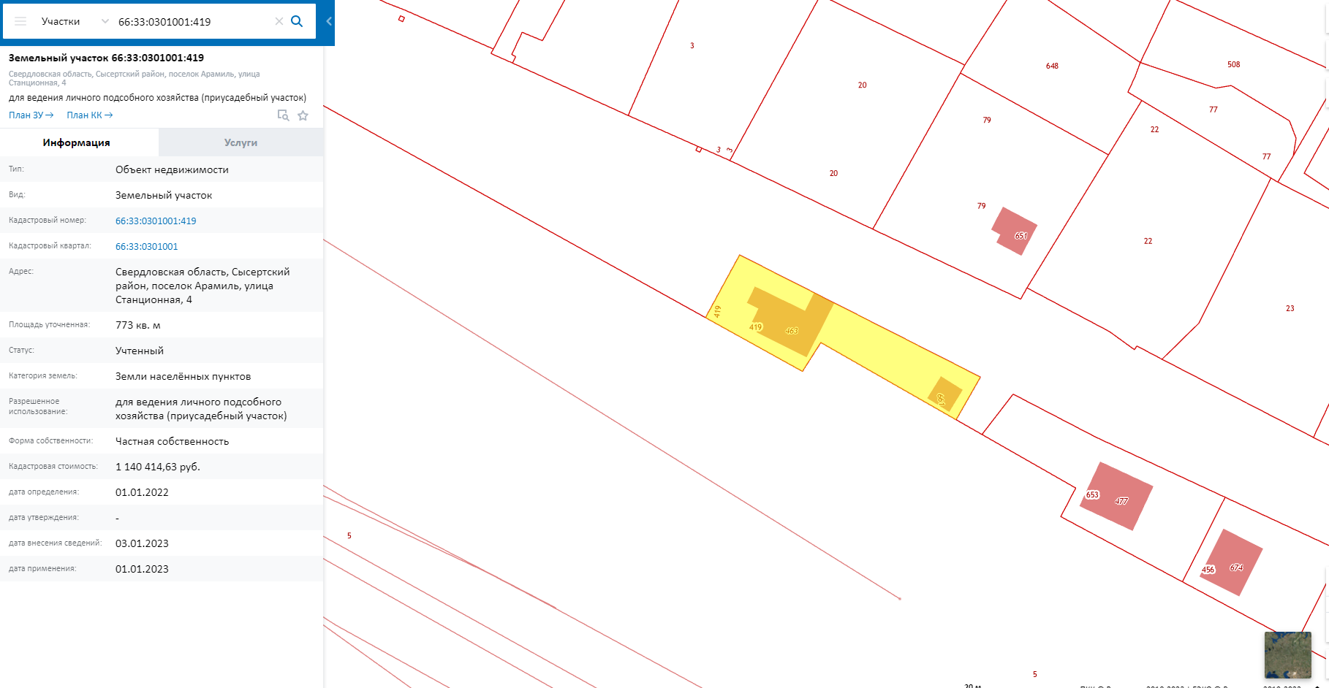

Выкопировка со спутника Google
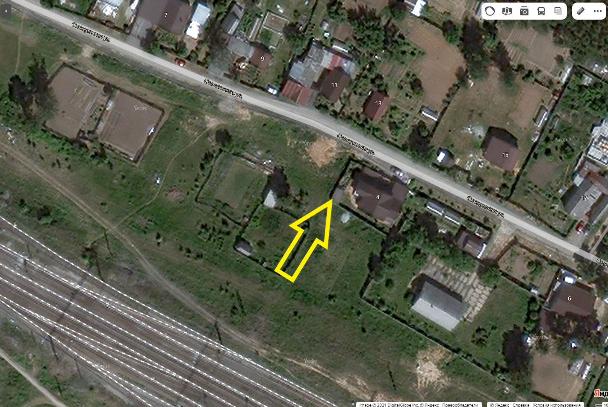
Выкопировка из МапИнфо
